课程名称
数据结构实验
实验项目编号 | 3009B300501 | 实验项目名称 | 线性表的基本操作及应用
实验学时 | 2学时 | 实验日期 | 第6周2024.4.1
实验地点 | 计算机应用技术实验室 | 指导教师 | 鞠训光
班级 | 23软件 | 姓名 | 张才生 | 学号 | 23090202118

- 实验目的
1．掌单链表和双链表数据类型。
2．掌握实现链表各种操作的算法。
3．理解data域和指针域的关系。
- 实验环境
1.硬件：每个学生需配备计算机一台。
2.软件：windows 操作系统+ C、C++等。
- 实验要求
1．定义各链表类型，并定义带有头结点的单链表。
2．将教材中链表的建立、初始化、插入等函数实现。
3．由主函数按照用户要求对各个链表操作访问。
4．实现一元多项式的相加（一元多项式的相加可参见课本实例（此做为样例），并且自己需设计3-5组测试数据，要包含一些如一个多项式为空等边界条件及复杂度极限输入数据！）
- 实验内容
一：
1、 定义单链表节点struct Node {int data;Node* next;};
2、通过prev->next = temp->next以及delete temp来实现节点的删除。
3、通过将插入节点后的位置后移来实现节点插入，用一个for循环来解决。
4、两个多项式相加，先要判断一共有几项，再判断有指数是多少，指数相同的常数相加，用if或者switch都可以进行判断，算法复杂度是O2。
二：
1、首先，需要创建两个房子的蓝图。这就像在代码中使用createNode函数来创建一个新的节点，该节点包含指定的系数和指数。
Node* createNode(int coefficient, int exponent) {
Node* newNode = new Node;
newNode->coefficient = coefficient;
newNode->exponent = exponent;
newNode->next = nullptr;
return newNode;
}
2、 然后，你需要输入每个房子的房间信息。这就像在代码中使用inputPolynomial函数，它会提示你输入每个房间的系数和指数，并根据输入创建相应的节点。
Node* inputPolynomial() {
int numTerms;
cout << "请输入多项式的项数：";
cin >> numTerms;
Node* head = nullptr;
Node* tail = nullptr;
for (int i = 0; i < numTerms; i++) {
int coefficient, exponent;
cout << "请输入第 " << i + 1 << " 项的系数和指数：";
cin >> coefficient >> exponent;
Node* newNode = createNode(coefficient, exponent);
if (head == nullptr) {
head = newNode;
tail = newNode;
} else {
tail->next = newNode;
tail = newNode;
}
}
return head;
}
3、接下来，需要将两个房子合并成一个新的房子。这就像在代码中使用addPolynomials函数，这一部分需要对指针的位移有熟练的把握
4、最后，你需要打印出最终合并后的房子的蓝图。这就像在代码中使用printPolynomial函数，它会遍历新房子的每个房间，并根据系数和指数打印出相应的信息。
- 源代码及调试
1、多项式相加
#include <iostream>
using namespace std;
struct Node {
int coefficient;
int exponent;
Node* next;
};
Node* createNode(int coefficient, int exponent) {
Node* newNode = new Node;
newNode->coefficient = coefficient;
newNode->exponent = exponent;
newNode->next = nullptr;
return newNode;
}
Node* inputPolynomial() {
int numTerms;
cout << "请输入多项式的项数：";
cin >> numTerms;
Node* head = nullptr;
Node* tail = nullptr;
for (int i = 0; i < numTerms; i++) {
int coefficient, exponent;
cout << "请输入第 " << i + 1 << " 项的系数和指数：";
cin >> coefficient >> exponent;
Node* newNode = createNode(coefficient, exponent);
if (head == nullptr) {
head = newNode;
tail = newNode;
} else {
tail->next = newNode;
tail = newNode;
}
}
return head;
}
Node* addPolynomials(Node* polynomial1, Node* polynomial2) {
Node* result = nullptr;
Node* tail = nullptr;

while (polynomial1 != nullptr && polynomial2 != nullptr) {
if (polynomial1->exponent > polynomial2->exponent) {
Node* newNode = createNode(polynomial1->coefficient, polynomial1->exponent);
if (result == nullptr) {
result = newNode;
tail = newNode;
} else {
tail->next = newNode;
tail = newNode;
}
polynomial1 = polynomial1->next;
} else if (polynomial1->exponent < polynomial2->exponent) {
Node* newNode = createNode(polynomial2->coefficient, polynomial2->exponent);
if (result == nullptr) {
result = newNode;
tail = newNode;
} else {
tail->next = newNode;
tail = newNode;
}
polynomial2 = polynomial2->next;
} else {
int sum = polynomial1->coefficient + polynomial2->coefficient;
Node* newNode = createNode(sum, polynomial1->exponent);
if (result == nullptr) {
result = newNode;
tail = newNode;
} else {
tail->next = newNode;
tail = newNode;
}
polynomial1 = polynomial1->next;
polynomial2 = polynomial2->next;
}
}
while (polynomial1 != nullptr) {
Node* newNode = createNode(polynomial1->coefficient, polynomial1->exponent);
tail->next = newNode;
tail = newNode;
polynomial1 = polynomial1->next;
}
while (polynomial2 != nullptr) {
Node* newNode = createNode(polynomial2->coefficient, polynomial2->exponent);
tail->next = newNode;
tail = newNode;
polynomial2 = polynomial2->next;
}
return result;
}
void printPolynomial(Node* polynomial) {
Node* current = polynomial;
bool firstTerm = true;
while (current != nullptr) {
if (current->coefficient != 0) {
if (!firstTerm && current->coefficient > 0) {
cout << "+";
}
if (current->coefficient != 1 || current->exponent == 0) {
cout << current->coefficient;
}
if (current->exponent > 0) {
cout << "x";
if (current->exponent > 1) {
cout << "^" << current->exponent;
}
}
firstTerm = false;
}
current = current->next;
}
cout << endl;
}
int main() {
cout << "输入第一个多项式：" << endl;
Node* polynomial1 = inputPolynomial()
cout << "输入第二个多项式：" << endl;
Node* polynomial2 = inputPolynomial();
Node*sum=addPolynomials(polynomial1, polynomial2);
cout << "相加后的多项式为：" << endl;
printPolynomial(sum);
return 0;
}

2、思考题1
#include <iostream>

struct Node {
int data;
Node* next;
};
// 函数用于将单链表就地逆置
void reverseLinkedList(Node*& head) {
Node* previous = nullptr;
Node* current = head;
Node* next = nullptr;
while (current != nullptr) {
next = current->next; // 保存下一个节点的指针
current->next = previous; // 反向改变指针的指向
previous = current; // 更新 previous 指针
current = next; // 更新 current 指针
}
head = previous; // 更新头指针
}
// 函数用于印链表中的节点
void printLinkedList(Node* head) {
Node* current = head;
while (current != nullptr) {
std::cout << current->data << " ";
current = current->next;
}
std::cout << std::endl;
}
int main() {
// 创建一个示例链表: 1 -> 2 -> 3 -> 4 -> nullptr
Node* head = new Node{1, nullptr};
Node* second = new Node{2, nullptr};
Node* third = new Node{3, nullptr};
Node* fourth = new Node{4, nullptr};
head->next = second;
second->next = third;
third->next = fourth;
std::cout << "原始链表: ";
printLinkedList(head);
reverseLinkedList(head);
std::cout << "逆置后的链表: ";
printLinkedList(head);

return 0;
}

3、思考题2
#include <iostream>
// 定义循环链表的节点
struct Node {
int data;
Node* next;
};
// 在循环链表末尾插入节点
void insert(Node** head, int value) {
// 创建新节点
Node* newNode = new Node;
newNode->data = value;
// 如果链表为空，则新节点为头节点
if (*head == nullptr) {
*head = newNode;
newNode->next = *head;
}
else {
// 找到链表末尾节点
Node* temp = *head;
while (temp->next != *head) {
temp = temp->next;
}
// 将新节点插入末尾，并更新指针
temp->next = newNode;
newNode->next = *head;
}
}
// 在循环链表中删除指定值的节点
void remove(Node** head, int value) {
// 如果链表为空，则直接返回
if (*head == nullptr) {
return;
}
// 如果头节点是要删除的节点
if ((*head)->data == value) {
// 如果链表只有一个节点，则将头节点置为空
if ((*head)->next == *head) {
delete *head;
*head = nullptr;
}
else {
// 找到链表末尾节点
Node* temp = *head;
while (temp->next != *head) {
temp = temp->next;
}
// 更新头节点和末尾节点，并删除原头节点
Node* nextNode = (*head)->next;
delete *head;
*head = nextNode;
temp->next = *head;
}
}
else {
// 找到要删除节点的前一个节点
Node* prev = *head;
while (prev->next != *head && prev->next->data != value) {
prev = prev->next;
}
// 如果找到了要删除的节点
if (prev->next->data == value) {
// 更新指针，并删除节点
Node* temp = prev->next;
prev->next = temp->next;
delete temp;
}
}
}
// 打印循环链表的所有节点
void printList(Node* head) {
// 如果链表为空，则直接返回
if (head == nullptr) {
return;
}
// 打印头节点的值
std::cout << head->data << " ";
Node* temp = head->next;
// 打印其他节点的值
while (temp != head) {
std::cout << temp->data << " ";
temp = temp->next;
}
std::cout << std::endl;
}
int main() {
Node* head = nullptr;
// 在循环链表末尾插入节点
insert(&head, 1);
insert(&head, 2);
insert(&head, 3);
// 打印循环链表
std::cout << "循环链表: ";
printList(head);
// 删除指定值的节点
remove(&head, 2);
// 打印删除后的循环链表
std::cout << "删除节点后的循环链表: ";
printList(head);
return 0;
}

4、思考题3
#include <iostream>
// 定义节点类
class Node {
public:
int data; // 存储节点的数据
Node* prev; // 指向前一个节点的指针
Node* next; // 指向后一个节点的指针
};
// 定义链表类
class DoublyLinkedList {
private:
Node* head; // 指向链表头部的指针
public:
DoublyLinkedList() {
head = nullptr; // 初始化链表为空
}
// 在链表末尾插入一个节点
void insert(int value) {
// 创建新节点
Node* newNode = new Node();
newNode->data = value;
// 如果链表为空，则将新节点作为头节点
if (head == nullptr) {
newNode->prev = newNode;
newNode->next = newNode;
head = newNode;
} else {
// 找到链表的最后一个节点
Node* lastNode = head->prev;
// 将新节点插入到链表末尾
newNode->prev = lastNode;
newNode->next = head;
head->prev = newNode;
lastNode->next = newNode;
}
}
// 打印链表中的所有节点
void display() {
if (head == nullptr) {
std::cout << "链表为空" << std::endl;
return;
}
Node* current = head;
do {
std::cout << current->data << " ";
current = current->next;
} while (current != head);
std::cout << std::endl;
}
};
int main() {
DoublyLinkedList list;
// 插入节点到链表
list.insert(1);
list.insert(2);
list.insert(3);
// 打印链表中的节点
list.display();
return 0;
}

5、思考题4
#include <iostream>
using namespace std;
// 定义双向循环链表的节点结构
struct Node {
int data;
Node* prev;
Node* next;
};
// 创建一个空的双向循环链表
Node* createLinkedList() {
return NULL;
}
// 在链表末尾插入一个新节点
Node* insert(Node* head, int value) {
// 创建新节点
Node* newNode = new Node;
newNode->data = value;
if (head == NULL) {
// 如果链表为空，将新节点作为头节点
newNode->prev = newNode;
newNode->next = newNode;
head = newNode;
} else {
// 找到链表最后一个节点
Node* lastNode = head->prev;
// 插入新节点
newNode->prev = lastNode;
newNode->next = head;
lastNode->next = newNode;
head->prev = newNode;
}
return head;
}
// 在链表中删除指定值的节点
Node* remove(Node* head, int value) {
if (head == NULL) {
// 如果链表为空，则无需删除
return NULL;
}
Node* currentNode = head;
do {
if (currentNode->data == value) {
// 找到了要删除的节点
if (currentNode == head) {
// 如果要删除的节点是头节点，更新头节点指针
head = currentNode->next;
}
// 更新前后节点的指针
currentNode->prev->next = currentNode->next;
currentNode->next->prev = currentNode->prev;
// 释放内存
delete currentNode;
break;
}
currentNode = currentNode->next;
} while (currentNode != head);
return head;
}
// 打印链表中的所有节点值
void printLinkedList(Node* head) {
if (head == NULL) {
cout << "链表为空" << endl;
return;
}
Node* currentNode = head;
do {
cout << currentNode->data << " ";
currentNode = currentNode->next;
} while (currentNode != head);
cout << endl;
}
int main() {
// 创建一个空链表
Node* head = createLinkedList();
// 在链表中插入节点
head = insert(head, 1);
head = insert(head, 2);
head = insert(head, 3);
// 打印链表中的节点值
printLinkedList(head); // 输出: 1 2 3
// 删除节点
head = remove(head, 2);
// 再次打印链表中的节点值
printLinkedList(head); // 输出: 1 3
// 释放链表中的内存
Node* currentNode = head;
while (currentNode != NULL) {
Node* temp = currentNode;
currentNode = currentNode->next;
delete temp;
}
return 0;
}
6、思考题5
#include<bits/stdc++.h>
using namespace std;
struct Node {
int coefficient; // 系数
int exponent; // 指数
Node* next; // 指向下一个节点的指针
};
Node* createList() {
Node* head = new Node;
head->next = NULL;
return head;
}
void insertTerm(Node* head, int coefficient, int exponent) {
Node* newNode = new Node;
newNode->coefficient = coefficient;
newNode->exponent = exponent;
newNode->next = NULL;
Node* current = head;
while (current->next != NULL) {
current = current->next;
}
current->next = newNode;
}
Node* addPolynomials(Node* poly1, Node* poly2) {
Node* result = createList();
Node* current1 = poly1->next;
Node* current2 = poly2->next;
while (current1 != NULL && current2 != NULL) {
if (current1->exponent > current2->exponent) {
insertTerm(result, current1->coefficient, current1->exponent);
current1 = current1->next;
} else if (current1->exponent < current2->exponent) {
insertTerm(result, current2->coefficient, current2->exponent);
current2 = current2->next;
} else {
int sum = current1->coefficient + current2->coefficient;
if (sum != 0) {
insertTerm(result, sum, current1->exponent);
}
current1 = current1->next;
current2 = current2->next;
}
}
// 将剩余未处理的多项式项添加到结果链表中
while (current1 != NULL) {
insertTerm(result, current1->coefficient, current1->exponent);
current1 = current1->next;
}
while (current2 != NULL) {
insertTerm(result, current2->coefficient, current2->exponent);
current2 = current2->next;
}
return result;
}
int main() {
Node* poly1 = createList();
Node* poly2 = createList();
// 插入多项式1的项
insertTerm(poly1, 3, 2);
insertTerm(poly1, 4, 1);
insertTerm(poly1, 2, 0)；
// 插入多项式2的项
insertTerm(poly2, 1, 2);
insertTerm(poly2, -2, 1);
insertTerm(poly2, 3, 0);
Node* sum = addPolynomials(poly1, poly2);
Node* current = sum->next;
while (current != NULL) {
cout << current->coefficient << "x^" << current->exponent << " ";
current = current->next;
}
return 0;
}
7、思考题6
#include <iostream>
struct Node {
int data;
Node* next;
};
Node* mergeLists(Node* head1, Node* head2) {
// 创建一个虚拟头结点作为合并后链表的头结点
Node* dummy = new Node();
Node* tail = dummy;
// 遍历两个链表，比较节点的值，并将较小的节点添加到合并后的链表中
while (head1 != nullptr && head2 != nullptr) {
if (head1->data <= head2->data) {
tail->next = head1;
head1 = head1->next;
} else {
tail->next = head2;
head2 = head2->next;
}
tail = tail->next;
}
// 将剩余的节点添加到合并后的链表中
if (head1 != nullptr) {
tail->next = head1;
} else {
tail->next = head2;
}
// 返回合并后的链表的头结点
return dummy->next;
}
// 创建一个新节点
Node* createNode(int data) {
Node* newNode = new Node();
newNode->data = data;
newNode->next = nullptr;
return newNode;
}
// 打印链表的元素
void printList(Node* head) {
Node* current = head;
while (current != nullptr) {
std::cout << current->data << " ";
current = current->next;
}
std::cout << std::endl;
}
int main() {
// 创建两个递增的单链表
Node* head1 = createNode(1);
head1->next = createNode(3);
head1->next->next = createNode(5);
Node* head2 = createNode(2);
head2->next = createNode(4);
head2->next->next = createNode(6);
// 合并两个链表
Node* mergedList = mergeLists(head1, head2);
// 打印合并后的链表
printList(mergedList);
return 0;

- 运行结果及分析
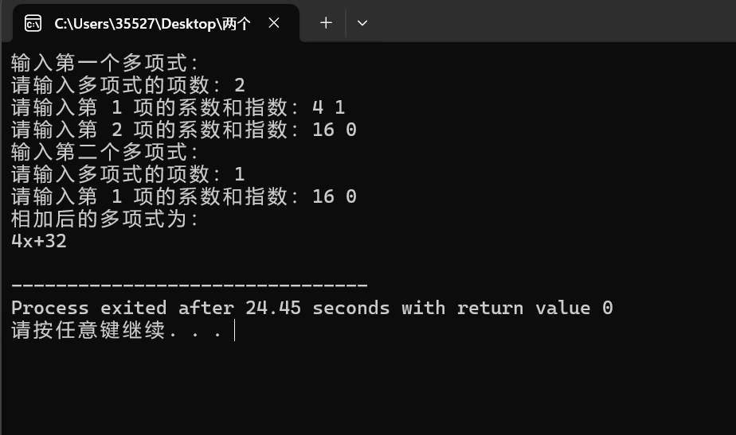
1、多项式相加，三组测试数据，第一项为4x+16，第二项为16，结果为4x＋32；

第二组测试数据，第一项为3x的平方+16，第二项为4x+16，结果为3x的平方+x+32

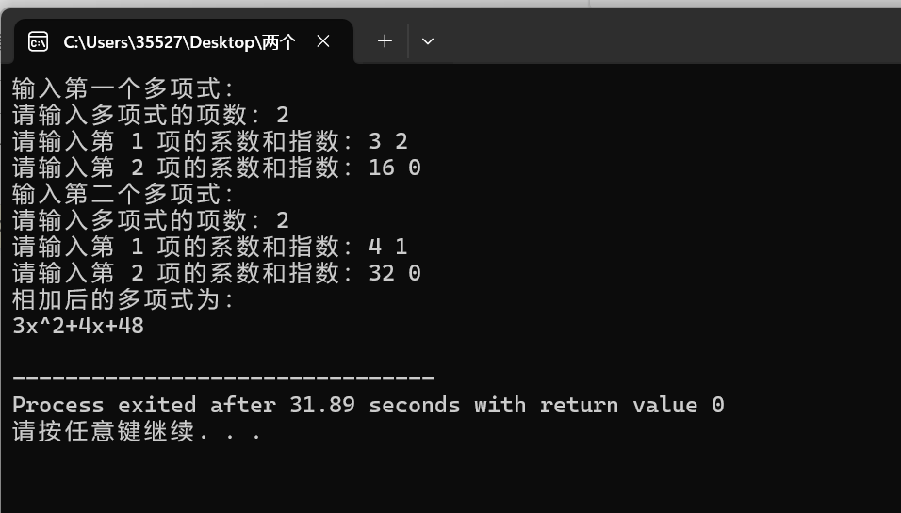

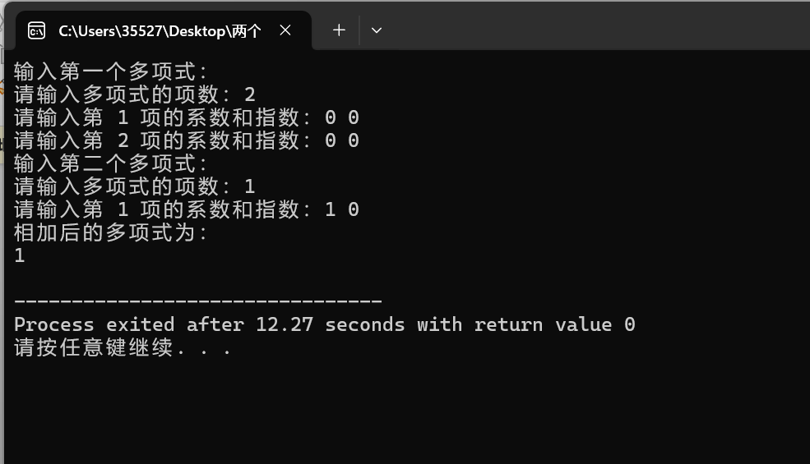
第三组测试数据，第一项为0，第二项为0，第三项数为x，结果为 x

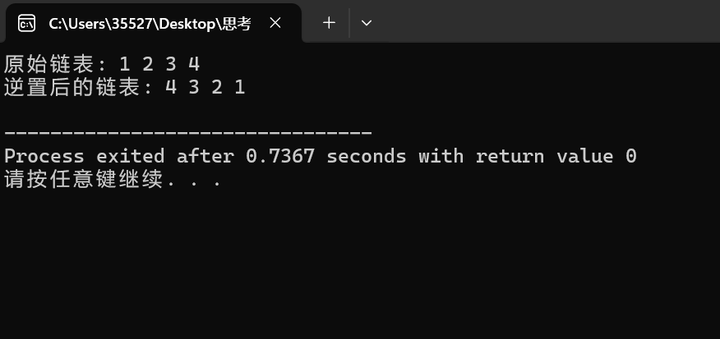
2、思考题1

3、思考题2
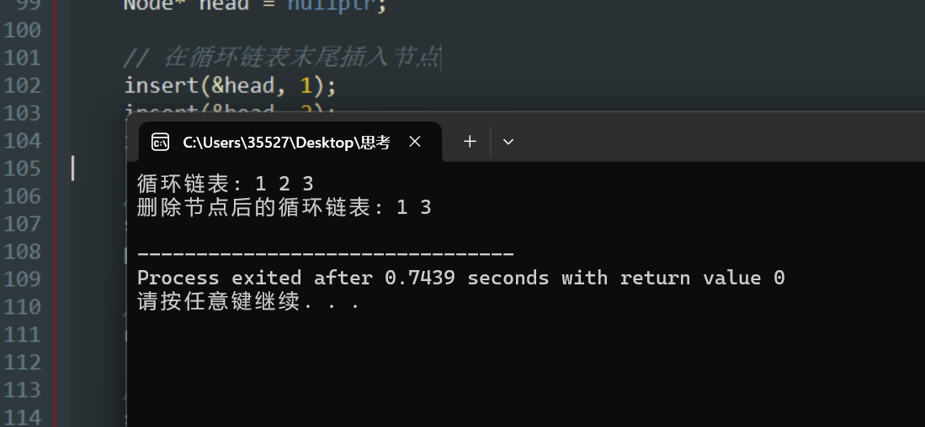

4、思考题3

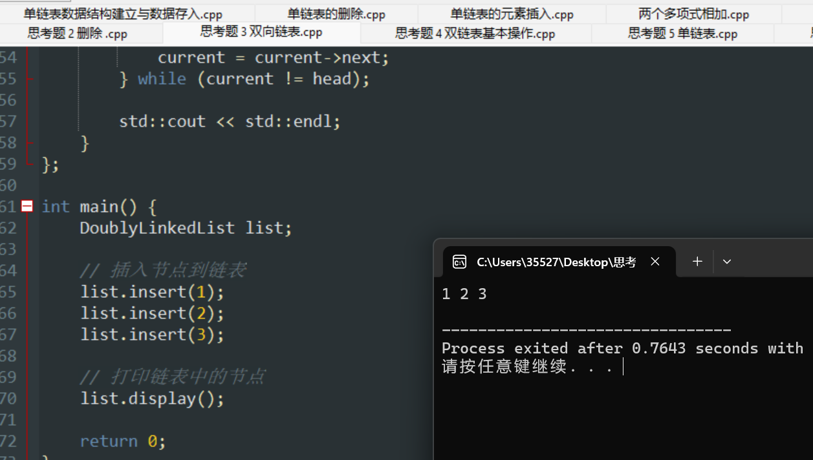
5、思考题4
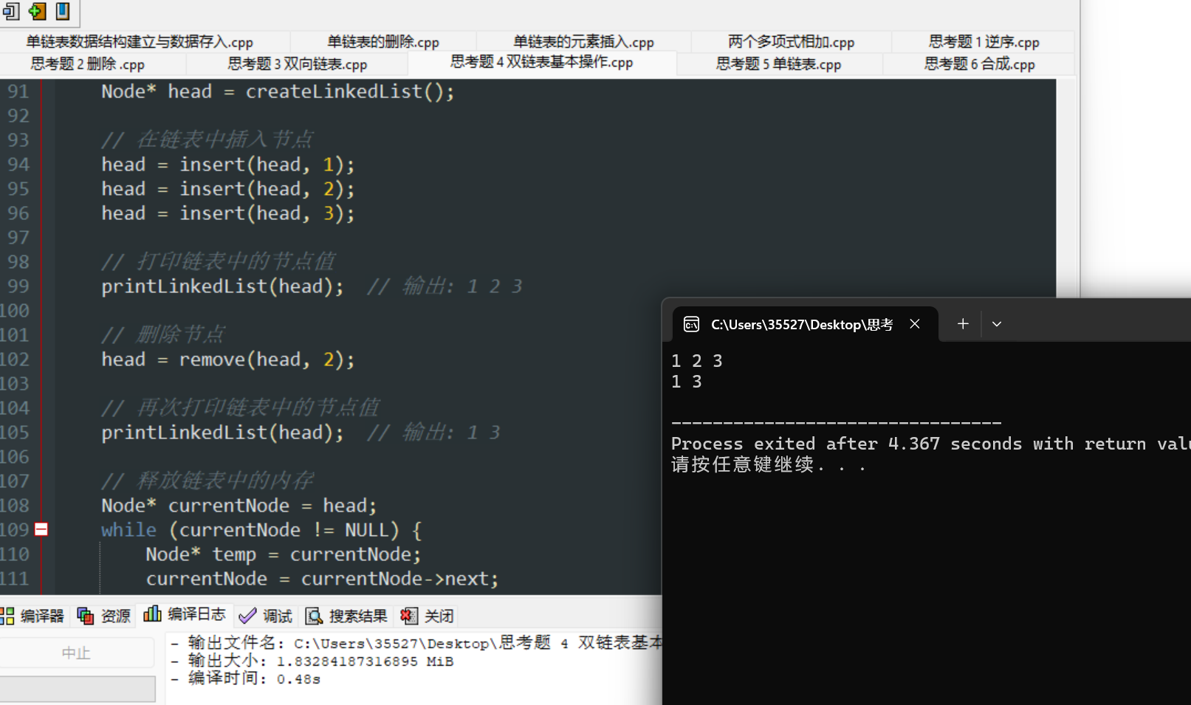

6、思考题5

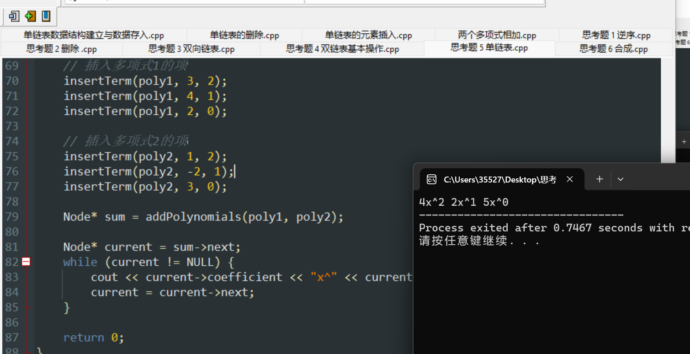
7、思考题6

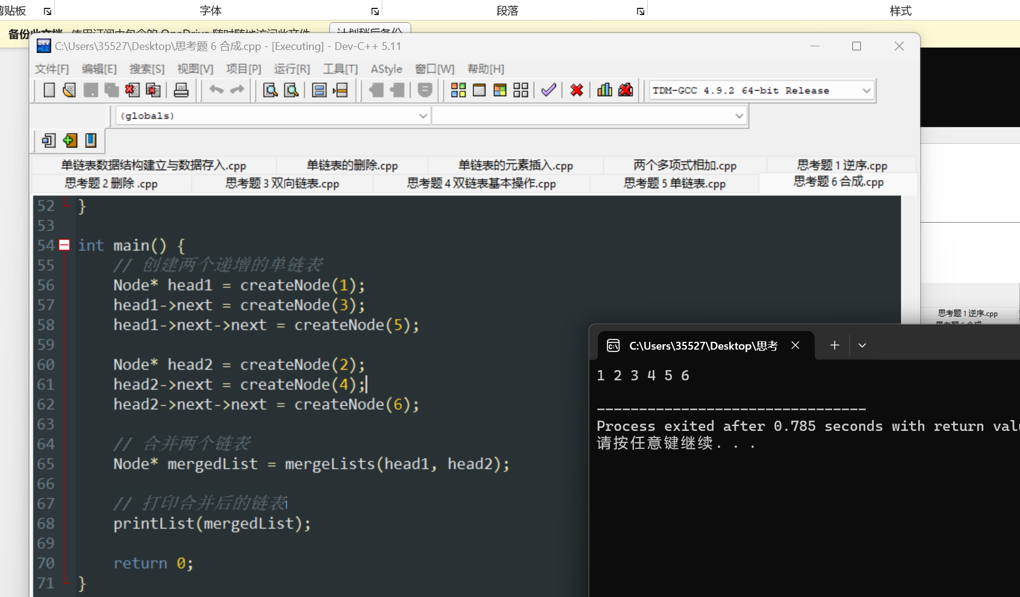
- 实验总结与体会
这几题给了我很多启发：比如第一题的多项式求和：在这题中我们充分体会单链表的使用方法和操作，并且其中计算的时候单链表的指针域和数据域让我对指针操作更了解，更容易解决复杂问题，这教导我们日后学习算法更应该开动脑筋采用巧妙的方法。

